Konsep Quadruple Helix Dalam Meningkatkan Taraf Hidup Masyarakat Melalui Pengembangan Usaha Kopi Desa Rempek Darussalam

Kamarulah¹; Inka Nusamuda Pratama ²; Amil ³

¹⁾ kamarulah5@gmail.com, fakultas ilmu sosial dan politik, universitas muhammadiyah mataram
²⁾ inka.nusamuda@ummat.ac.id, fakultas ilmu sosial dan politik, universitas muhammadiyah mataram
³⁾ amilmuningsih1962@gmail.com, fakultas ilmu sosial dan politik, universitas muhammadiyah mataram

Article Info:  Keywords:  Quadruple Helix concept,  Living standarts,  Economy,  Business development.  Article History:  Received : January 28, 2018  Revised : March 15, 2018  Accepted : Apr 25, 2018  Article Doi:  http://dx.doi.org/12.12244/jies.2019.5.1.001 | Rempek Darussalam is a village that has abundant natural resources and utilizes them well but cannot be managed well. This research was conducted with the aim of knowing the involvement and performance carried out by various stakeholders, namely government, private/business world, academics and the community, especially in improving standard of living through the development of micro, small and medium enterprises. The research method used in this research is qualitative. The results of this research show that the development of micro, small and medium enterprises in an effort to improve people's living standards has been pursued by various policy stakeholders starting from the government, private sector/business world, academics and the community, although there are still many shortcomings in the beginning. from the government and the private sector/business world which is still lacking. stiff and still less active, especially in providing training and providing capital, as well as from the academic side which is still less effective in training, mentoring, digital marketing socialization.

Rempek darussalam merupakan desa yang memiliki sumberdaya alam yang berlimpah dan memanfaatkannya dengan baik namun belum bisa dikelolah dengan baik Penelitian ini dilakukan dengan tujuan untuk mengetahui keterlibatan dan kinerja yang dilakukan oleh berbagai pemangku kepentingan yaitu pemerintah, swasta/dunia usaha, akademisi dan masyarakat khususnya dalam peningkatan taraf hidup melalui pengembangan usaha mikro, kecil dan menengah. Metode penelitian yang digunakan dalam penelitian ini adalah kualitatif. Hasil penelitian ini menunjukkan bahwa pengembangan usaha mikro, kecil dan menengah dalam upaya meningkatkan taraf hidup masyarakat telah diupayakan oleh berbagai pemangku kebijakan mulai dari pemerintah, swasta/dunia usaha, akademisi dan masyarakat, walaupun masih banyak kekurangan yang dimulai. dari pemerintah dan swasta/dunia usaha yang masih kurang. kaku dan masih kurang aktif khususnya dalam memberikan pelatihan dan pemberian permodalan, serta dari sisi akademisi yang masih kurang efektif dalam pelatihan, pendampingan, sosialisasi digital marketing.

Kata Kunci: Konsep Quadruple Helix, Standar hidup, Ekonomi, Pengembangan usaha

PENDAHULUAN
Perekonomian memegang peranan yang sangat penting terutama dalam poros kehidupan masyarakat. Oleh kerena itu, pembangunan di bidang ekonomi harus terus dilakukan agar ekonomi disuatu negara terus meningkat dan membaik (Undari, W., Lubis, A. S., 2021). Tak hanya itu, dampak dari pembangunan ekonomi juga berpengaruh terhadap menurunnya jumlah kemiskinan, pendapatan negara yang semakin meningkat, pendidikan di masyarakat akan semakin membaik, serta kualitas Sumber Daya Manusia (SDM) yang semakin meningkat (Mulyana, 2020).
Salah satu upaya dalam pembangunan ekonomi yaitu pengembangan sektor Usaha Mikro, Kecil dan Menengah (UMKM) dan memiliki peran yang sangat penting terlebih lagi dalam menunjang perekonomian bangsa Indonesia. Sebagaimana data yang terdapat dalam Kementerian Koperasi dan UKM, bahwa jumlah Usaha Mikro, Kecil dan Menengah (UMKM) pada Tahun 2020 sebesar 64,19 juta dan berpartisipasi besar terhadap Produk Domestik Bruto (PDB) yaitu mencapai 61,07% atau dengan nilai Rp. 8.573,89 Triliun. UMKM juga berkontribusi terhadap penyerapan 97% tenaga kerja, serta mampu menghimpun sebanyak 60,4% total dari investasi (Bkpm.go.id, 2021)
Pada acara Focus Group Discussion (FGD) mendorong kemandirian UMKM di Nusa Tenggara Barat (NTB) kepala Kantor wilayah (kanwil) DJPb Provinsi NTB, Sudarmanto menyampaikan bahwa berdasarkan data Rilis BPS, pertumbuhan perekonomian Indonesia pada Triwulan I 2022 sebanyak 5,01 % Year Over Year (YOY) sedangkan Provinsi Nusa Tenggara Barat (NTB) lebih tinggi dibanding tahun sebelumnya dimana pertumbuhan perekonomiannya mencapai 7,76% (djpb.kemenkeu.go.id, 2022). Namun, masalah kemiskinan masih dihadapi oleh masyarakat Kabupaten Lombk Utara (KLU) apalagi wilayah tersebut menjadi pusat terjadinya gempa bumi pada tahun 2018 dimana masyarakat harus terpaksa membangun semuanya dari awal (Muhammad Alwi et al., 2021). Adapun data penduduk miskin di Kabupaten Lombok Utara sebagai berikut:
Tabel 1.
Data Penduduk Miskin di Kabupaten Lombok Utara (KLU)Tahun 2018-2020
Wilayah | Jumlah penduduk miskin (Ribu Jiwa)
Kabupaten Lombok Utara | 2018 | 2019 | 2020
Kabupaten Lombok Utara | 62,86 | 63,84 | 59,86
Sumber: (Lombokutarakab.bps.go.id, 2021), diolah 2022
Kemiskinan di Kabupaten Lombok Utara (KLU) pada Tahun 2020 mengalami penurunan, angka kemiskinan tersebut masih tergolong tinggi. Salah satu langkah terbaik adalah dengan pengembangan UMKM. Kabupaten Lombok Utara (KLU) adalah daerah yang dikelilingi oleh pegunungan, pantai maupun sawah yang memiliki Sumber Daya Alam (SDA) yang melimpah yang dapat menjadi sumber kehidupan maupun sumber penghasilan bagi masyarakat sekitar (Artino et al., 2019).
Desa Rempek Darussalam sebagai Desa yang kaya akan Sumber Daya Alam memiliki masyarakat yang notabene masyarakatnya bekerja sebagai petani dan salah satu pemanfaatan Sumber Daya Alam (SDA) yang terkenal di Desa Rempek Darussalam adalah pengelolaan biji kopi sebagai produk kopi yang memiliki nilai jual yang tinggi. mengembangkan UMKM khusunya Desa Rempek Darussalam sangatlah penting. Oleh karena itu, konsep Quadruple Helix mempunyai sinergi yang ideal dengan peran sesuai dengan tupoksi masing-masing (Pratama Inka, 2021).
METODE
Metode penelitian yang digunakan dalam penelitian ini adalah jenis penelitian Kualitatif dimana jenis penelitian yang temuan-temuannya tidak diperoleh melalui tahapan hitungan. Metodologi kualitatif menurut Lexy j. Meleong (2014) dalam (Sidik & Khoiruddin, 2022) yaitu sebagai proses dalam melakukan penelitian dan memperoleh ataupun menghasilkan data yang sifatnya deskriftif seperti kata-kata lisan atau tertulis dari perilaku maupun orang-orang yang bisa diamati. Menurut Sugiyono (2005) dalam (Gunawan, 2013:81)
Penelitian kualitatif memiliki masalah yang sifatnya tentatif (bisa berubah), sementara, dan berganti atau berkembang pada saat peneliti berada di lokasi, dalam penelitian kualitatif ini bukan berarti tidak bisa menggunakan data-data berupa angka, tetapi peneliti lebih ditekankan kearah berpikir yang lebih formal terutama dalam menjawab berbagai perosalan maupun permasalahan yang dihadapi.
Teknik dalam melakukan pengumpulan data adalah langkah yang efektif dan strategis terutama dalam melakukan penelitian, hal tersebut dikarenakan tujuan dalam melakukan penelitian ini adalah untuk memperoleh dan mendapatkan sautu data (Hardani et al., 2020:122). Ada beberapa teknik dalam pengumpulan data seerti pada gambar dibawah ini:

Gambar 1
Teknik Pengumpulan Data Penelitian Kualitatif
Observasi

Jenis teknik pengumpulan data
Wawancara

Dokumentas

Triangulasi/Gabungan

Sumber: (Hardani et al., 2020:122)

Menurut Miles dan Huberman (1992) dalam (Hardani et al., 2020:163) analisis terbagi menjadi tiga alur. Tiga alur itu antara lain (1) data Reduction (redukasi data), (2) data display (penyajian data), dan yang terakhir yaitu (3) penarikan kesimpulan.
- Data Reduction (redukasi data)
Menurut Patilima Patilima (2004) dan Riyanto (2003) dalam (Hardani et al., 2020:164-165) Data Reduction (Reduksi data) dapat dimaknai sebagai suatu proses pengabstrakan, pemilihan, dirampingkan, penyederhanaan, pemusatan perhatian, disederhanakan dan perubahan data yang ada dalam catatan di lapangan. Dengan demikian dalam reduksi data ini ada suatu proses yang namanya living out artinya data yang dibuang sedangkan living in artinya data yang akan dipakai atau dimasukan.
- Data display (Penyajian data)
Analisis data yang ke-dua yaitu dengan data display (penyajian data) dimana penyajian menurut Miles dan Huberman adalah kumpulan dari informasi yang tersusun dan memungkinkan untuk dilakukannya pengambilan tindakan dan penarikan kesimpulan. Penyajian data pada penelitian kualitatif sering menggunakan teks naratif. Teks ini biasanya terpencar sehingga susunannya kurang rapi dan baik, selain itu terkesan berlebihan. Bentuk secara bagan, uaraian singkat, flowcard dan sejenisnya merupakan penyatian data yang dilakukan dalam penelitian kualitatif (Hardani et al., 2020:167).
- Penarikan kesimpulan
Analisis data yang ke-tiga yaitu dengan penarikan kesimpulan, Miles dan Huberman menjelaskan bahwa Simpulan merupakan intisari atau substansi dari penemuan dalam penelitian yang menjelaskan ataupun menggambarkan terkait pendapat akhir yang didasarkan sesuai dengan uraian-uraian yang sudah dijelaskan sebelumnya. Simpulan yang dihasilkan harus sesuai atau dengan kata lain harus relevan sebagaimana fokus yang di telit (Hardani et al., 2020:170).

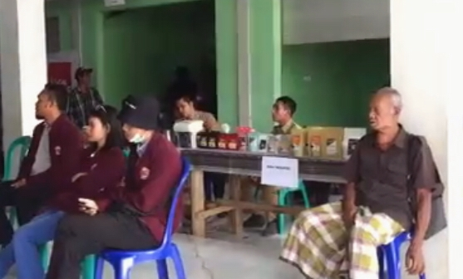

HASIL DAN PEMBAHASAN
Quadruple Helix merupakan suatu konsep yang mengarah kepada aktivitas yang memberikan perhatian berinovasi, serta pertumbuhan ekonomi bahkan teknologi oleh Pemerintah, Swasta/Bisnis, Akademisi, dan masyarakat kerjasama antar empat aktor dengan cara komunikasi dan koordinasi kerjasama ini diharapkan mampu mengahislkan output kearah yang lebih positif. Swasta/Bisnis, Akademisi, dan masyarakat kerjasama antar empat aktor dengan cara komunikasi dan koordinasi kerjasama ini diharapkan mampu mengahislkan output kearah yang lebih positif. Masing-masing stakeholder memiliki usaha dan peranan antara lain sebagai berikut:
- Pemerintah
Kebijakan yang dibuat oleh pemerintah bagi pelaku usaha merupakan bagian terpenting terhadap berkembangnya suatu usaha. Hal tersebut dikarenakan usaha tersebut dapat berpengaruh bersar terhadap perkembangan perekonomian warga dan mampu menyerap tenaga kerja yang nantinya akan membantu menurunkan angka pengangguran yang ada. Selain itu, berkembangnya usaha akan berdampak terhadap percepatan proses pembangunan. Hal itulah kenapa suatu kebijakan sangat dibutuhkan oleh seluruh usaha untuk memperoleh perlindungan dalam pengembangannya. Bukan hanya soal kebijakan, pemberian bantuan baik itu bantuan berupa finasial maupun peralatan serta perizinan diperlukan agar suatu usaha dapat berkembang dengan baik.
Pemerintah Desa Rempek Darussalam sampai saat ini belum membuat suatu kebijakan ataupun regulasi yang yang mampu mendorong berkembangnya industri kopi yang ada di Desa Rempek Darussalam, hal tersebut dikarenakan usia desa yang msih sangat muda dan masih memperbaiki administrasi serta infrasturktur yang ada.
Sampai saat ini pemerintah berusaha sebisa mungkin terutama dalam mengorganisir agar seluruh industri yang ada di Desa Rempek Darussalam bagian dari BUMDES. Tak berhenti sampai disitu, pemerintah Desa Rempek Darussalam akan memberikan stimulant kepada seluruh pelaku industri agar mampu melakukan promosi serta pemasaran terhdap usaha yang ada. Pemerintah Desa Rempek telah membantu mempermudah segala urusan terkait peizinan maupun legalitasya bahkan pemberian peralatan untuk meningkatkan produktivitas dan kualitas produk seperti gambar dibawah ini.
Gambar 2.
Penyaluran Bantuan peralatan Oleh Pemerintah Desa
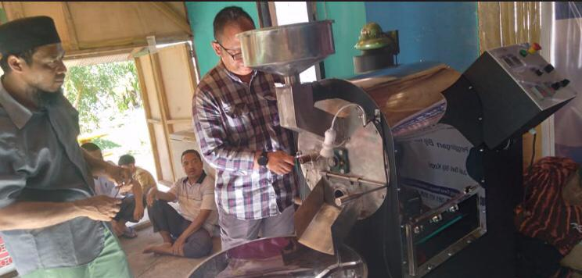

Sumber: Diambil Penulis, 21 Desember 2022
Permodalan dan peralatan memegang peranan yang sangat penting terutama dalam mendorong kemajuan suatu usaha dan meningkatkan suatu produk, namun sampai saat ini pemerintah Desa Rempek Darussalam belum mampu memfasilitasi trutama dalam bentuk permodalan yang dapat mendorong isndustri kopi tersebut agar lebih berkembang.
- Swasta/Bisnis
Swasta/Bisnis menjadi aktor ke-dua dalam konsep Quadruple Helix, keterlibatan sektor Swasta/Bisnis dalam dalam mengembangkan usaha kopi Desa Rempek Darussalam terutama dalam mendorong untuk menghadirkan infrastruktur maupun dalam meningkatkan kualitas Sumber Daya Manusia. Keterlibatan sektor Swasta/Bisnis ikut mengambil peran terutama dalam membantu mengembangkan usaha kopi Desa Rempek Darussalam, dimana dalam hal ini dilakukan oleh Komunitas Karang Bajo yang bergerak dibidang industri dan pemasaran ikut terlibat dalam melakukan sosialisasi digital marketing bagi pelaku usaha yang ada di Desa Rempek Darussalam.
Program digital marketing dilakukan agar masyarakat memanfaatan sosial media sebagai alat untuk pemasaran sehingga produk-produk yang ada di Desa Rempek Darussalam dapat dikenal oleh pasar yang lebih luas terutama produk kopi diharapkan mampu bersaing dengan produk-produk lainnya yang sudah ada dipasaran, sehingga berdampak terhadap peningkatan pendapatan dan perekonomian para pelaku usaha.
Tabel 2. Jumlah UMKM Binaan Digital Marketing Komunitas Karang Bajo Tahun 2022
NO. | Desa | Jumlah
1. | Dasan Geria | 12
2. | Gondang | 15
3. | Rempek Darussalam | 8
Sumber: komunitas karang bajo, diolah 2022
kegiatan tersebut dihadiri oleh para pelaku usaha di Desa Rempek Darussalam tidak terkecuali pelaku usaha kopi, program digital marketing ini diharapkan mampu membuka mata para pelaku usaha akan pentingnya penggunaan sosial media sebagai tempat untuk mengembangkan usahanya.
Gambar 3.
Sosialisasi Digital Marketing oleh Komunitas Karang Bajo Tahun 2022
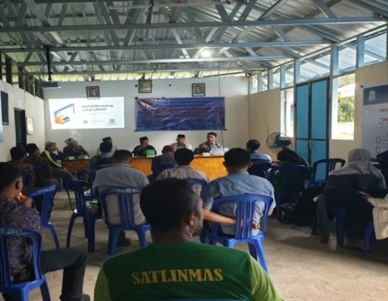

Sumber: Dokumentasi Bapak Edi Fitrianto Tahun 2022

- Akademisi
Akademisi merupakan unsur ke-tiga dalam konsep Quadruple Helix, Akademisi beperan sebagai aktor yang mampu memberikan inovasi-inovasi dan ide-ide terutama dalm meningkatkan kualitas Sumber Daya Manusia seperti pendampingan maupun pelatihan, tak hanya itu akademisi berperan terutama dalam pemasaran terutama dengan penggunaan sosial media karena masih banyak masayarakat yang belum mengenal penggunaan sosial media sebagai alat promosi seperti facebook, Instagram maupun marketplace jenis lainnya. Akademisi ikut berperan dalam mengembangkan industri kopi Desa Rempek Darussalam, yang dalam hal ini Akademisi yaitu Universitas 45 Mataram telah melakukan berbagai upaya dalam membantu pelaku usaha.
Program Launching Wisata Terintegrasi Rempek Darussalam merupakan program yang dihadiri oleh Kepala Bidang Koperasi, Kepala Desa, PLUT UMKM Kabupaten Lombok Utara dan BPD Rempek Darussalam. Program tersebut bukan hanya berfokus pada pengembangan pariwisata tetapi pengenalan seluruh produk yang ada di Desa Rempek Darussalam termasuk produk kopi, hal tersebut dilakukan agar pemerintah daerah mengatahui potensi yang dimiliki oleh desa yang akan berdampak terhadap peningkatan perekonomian warga. Program tersebut diharapkan agar para pelaku usaha diberikan bantuan maupun membantu pemasaran produk warga oleh pemerintah daerah, tak hanya itu program tersebut juga dilakukan sekaligus untuk mempromosikan dan memasarkan produk-produk yang ada di desa termasuk produk kopi.
Universitas 45 Mataram telah melakukan sosialisasi teknik pemasaran dengan digital marketing kepada seluruh pelaku usaha yang ada di Desa Rempek Darussalam, program tersebut dilakukan agar pelaku usaha mampu mamanfaatkan sosial media bukan hanya sebagai alat untuk bersenang-senang tetapi juga digunakan sebagai alat untuk berSwasta, agar produk kopi Desa Rempek Darussalam dapat dikenal oleh pasar yang lebih luas mengingat desa tersebut merupakan desa terpencil.
Gambar 4.
Program Kerja Mahasiswa KKN 45 Mataram Tahun 2022
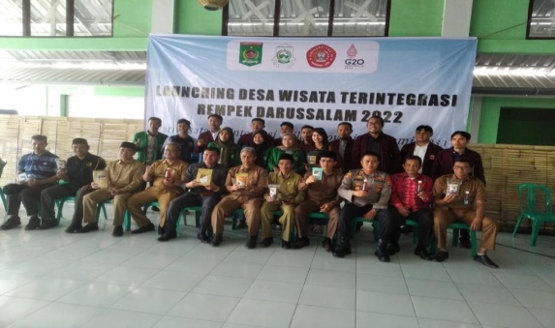
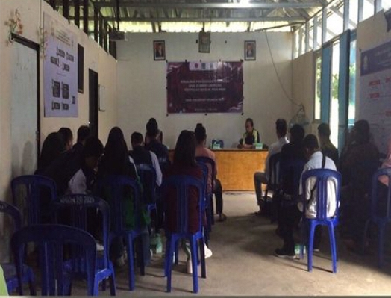

Sumber: Dokumnetasi Dewi Sulasni, 2022
- Masyarakat
Masyarakat merupakan unsur ke-empat dalam konsep Quadruple Helix, keterlibatan masyarakat menajdi faktor utama penentu sukses atau tidaknya berbagai program yang telah dilakukan oleh stakeholder. Keterlibatn masyarakat dalam mengsukseskan berbagai program akan mempermudah seluruh stakeholder dalam mecapai target yang diinginkan terutama dalam pengembangan usaha kopi Desa Rempek Darussalam dalam hal ini masyarakat yaitu pelaku usaha kopi telah ikut berkontribusi dalam berbagai program yang telah diadakan oleh stakeholder yaitu:
Tabel 3.
Data program yang diikuti masyarakat Desa Rempek Darussalam Tahun 2022
No. | Program yang diikuti | Pelaksana | Lokasi
1. | Digital Marekting | Universitas 45 Mataram | Desa Rempek Darussalam
2. | Digital Marekting | Unram | Desa Rempek dan Desa Remepk Darussalam
3. | Digital Marekting | Komunitas Karang Bajo | Desa Rempek Darussalam
4. | Pembinaan dan pelatihan | Universitas 45 Mataram | Desa Rempek Darussalam
5. | Pendammpingan label halal | Pemerintah Desa | Desa Rempek Darussalam
6. | Bazar | Universitas 45 Mataram | Desa Rempek Darussalam
Sumber: wawancara dengan pak Hermanto, 2022
Berbagai kegiatan yang diadakan oleh stakeholder dalam rangka membantu mengembangkan usaha kopi Desa Rempek Darussalam mulai dari pelatihan, pendampingan, digital marketing maupun bazar diharapkan akan berdampak terhadap berkembangnya usaha di desa tersebut.
kehadiran berbagai aktor dalam melaksanakan kegiatan dharapapkan mampu memberikan dampak yang positif terhadap usaha kopi Desa Rempek Darussalam sehingga berdampak langsung terhadap perbaikan ekonomi dan kesejahteraan rakyat. Berbagai kegiatan yang diadakan oleh berbagai aktor telah diikuti oleh pelaku usaha lebih khususnya pelaku usaha kopi, mulai dari program yang telah diadakan oleh pemerintah yaitu pendampingan label halal dan menjadi anggota dari BUMDES yang diharapkan mampu membawa perubahan terhadap produk-produk kopi yang ada dan seluruh pelaku usaha kopi.
para pelaku usaha kopi telah mengikuti kegiatan bazar yang telah diadakan oleh Mahasiswa KKN Universitas 45 di pasar Desa Rempek Darussalam dan digital marketing oleh Lembaga Karang Bajo. Kegiatan tersebut menjadi ujung tombak dari berbagai keluhan yang di keluhkan oleh para pelaku usaha termasuk pelaku usaha kopi karena menghadirkan berbagai aktor-aktor penting terutama dalam membantu mengembangkan usha kopi Desa Rempek Darussalam mulai dari Kepala Bidang Koperasi, Kepala Desa, PLUT UMKM Kabupaten Lombok Utara dan BPD Rempek Darussalam
Gambar 4.
Bazar Usaha kopi Desa Rempek Darussalam Tahun 2022

Sumber: Diolah Penulis, Tahun 2022

KESIMPULAN DAN SARAN
Berdasarkan uraian pada bagian pembahasan diatas, maka penelitian dengan judul konsep Quadruple Helix dalam meningkatkan taraf hidup masyarakat melalui pengembangan Usaha Mikro Kecil dan Menengah (UMKM) studi kasus industri kopi Desa Rempek Darussalam dimana ke-empat aktor memiliki peran dan ikut terlibat dalam mengembangkan industri kopi sehingga dapat ditarik kesimpulan sebagai berikut:
- Peran dan keterlibatan stakeholder pertama yaitu pemerintah Desa Rempek Darussalam masih kaku, hal demikian dapat dibuktikan berdasrkan hasil wawancara dimana pemerintah Desa Rempek Darussalam belum melakukan apapun untuk membantu mengembangkan industri kopi mulai dari membentuk regulasi, pendampingan maupn pelatihan untuk meningkatkna kualitas Sumber Daya Manusia yang lemah, Pemerintah Desa Rempek Darussalam hanya mempermudah terkait penandatanganan surat perizinan, surat pengantar dan surat rekomendasi, hal demikianlah yang menjadi alasan penulis berpendapat masih kurangnya keterlibatan dari pemerintah Desa Rempek Darussalam dalam mengembangkan industri kopi.
- Peran dan keterlibatan stakeholder ke-dua yaitu Swasta dianggap kurang efektif terutama dalam membantu mengembangkan usaha kopi Desa Rempek Darussalam, hal tersebut dikarenakan digital marketing tidak didampingi dengan pelatihan atau pendampingan secara langsung terkait penjualan dengan menggunakan sosial media maupun pembuatan akun sosial yang bagus sehingga menarik perhatian konsumen mengingat pelaku usaha yang masih tradisional dan hanya mengenal sosial media seperti WhatsApp.
- Akademisi sebagai Stakeholder ke-tiga yaitu Mahasiswa KKN Universias 45 telah melakukan berbagai upaya yang sangat baik untuk membantu mengembangkan usaha kopi Desa Rempek Darussalam, mulai dari pelatihan, pendampingan, sosialisasi digital marketing bahkan telah melakukan kegiatan bazar untuk seluruh pelaku usaha termasuk pelaku usaha kopi, dengan menghadiikan aktor-aktor penting sehingga bisa mendengar secara langsung keluhan pelaku usaha dan untuk melihat potensi yang dimiliki oleh pelaku usaha.
- Masyarakat merupakan stakeholder ke-empat, dimana pelaku usaha sebagai masyarakat telah berperan aktif dalam mengikuti berbagai kegiatan yang telah dilakukan oleh Pemerintah, Swasta, Akademi. Keterlibatan seluruh pelau usaha dalam berbagai kegiatan menjadi kunci utama dalam kegiatan yang telah dibentuk maupun diadakan oleh setiap stakeholder. Untuk membantu mnengembangkan usaha kopi Desa Rempek Darussalam dibutuhkan bantuan berupa modal, karena modal menjadi faktor utama berkembang atau tidaknya usaha.
- Peran dari stekholder terutama Pemerintah dan Swasta harus lebih memaksimalisasi dan mengoptimalisasi dalam melaksanakan kegiatan maupun program terkait pengembangan industi kopi, terutama dalam pemberian bantuan berupa modal dan pelatihan maupun pendampingan yang mampu meningkatkan kualitas Sumber Daya Manusia (SDM).
- Penelitian ini masih memiliki banyak kekurangan sehingga diarapkan bagi yang akan melakukan penelitian dengan judul yang sama di Kabupaten Lombok Utara khususnya Desa Rempek Darussalam untuk melakukan peneitian lebih lanjut.

DAFTAR PUSTAKA
Artino, A., Juanda, B., & Mulatsih, S. (2019). KETERKAITAN DANA DESA TERHADAP KEMISKINAN DI KABUPATEN LOMBOK UTARA. TATALOKA, 21(3). https://doi.org/10.14710/tataloka.21.3.381-389
Bkpm.go.id. (2021). Upaya Pemerintah Memajukan UMKM Indonesia | BKPM. In Https://Www.Bkpm.Go.Id/ (pp. 5–7). https://www.bkpm.go.id/id/publikasi/detail/berita/upaya-pemerintah-untuk-memajukan-umkm-indonesia
Djpb.kemenkeu.go.id. (n.d.). Liputan FGD Upaya Mendorong Kemandirian UMKM di NTB.
Gunawan, I. (2013). Metode penelitian kualitatif.teori dan praktik. Jakarta: Pt Bumi Aksara.
Hardani, H., Medica, P., Husada, F., Andriani, H., Sukmana, D. J., Mada, U. G., & Fardani, R. (2020). Buku Metode Penelitian Kualitatif & Kuantitatif (Issue March).
Lombokutarakab.bps.go.id. (2021). Badan Pusat Statistik Kabupaten Lombok Timur. In Statistik kabupaten Lombok Timur (Issue 100, p. 65).
Muhammad Alwi, Putu Karismawan, & I Dewa Ketut Yudha S. (2021). Analisis Sektor Ekonomi Ungggulan Saat Ini Dan Di Masa Depan Dalam Upaya Pengurangi Jumlah Kemiskinan Di Kabupaten Lombok Utara Provinsi Nusa Tenggara Barat. Journal of Economics and Business, 7(1). https://doi.org/10.29303/ekonobis.v7i1.69
Mulyana, Y. (2020). Peranan Ekonomi Pembangunan Pasca COVID-19. Prismakom, 17(1), 37–45.
Pratama Inka, N. H. A. Z. I. (2021). Manajemen bencana non alam COVID-19 dilihat dari kepemimpinan quadruple helix di Kota Mataram. Jurnal Ilmiah Tata Sejuta STIA Mataram, 7(2).
Sidik, M. F., & Khoiruddin, M. A. (2022). Pendidikan Karakter Berbasis Pesantren dalam Pembelajaran Pendidikan Agama Islam di SMK Al-Mahrusiyah Muhamad Fajar Sidik 1 , M. Arif Khoiruddin 2 1,2. 1(1), 293–302.
Wika Undari, Anggia Sari Lubis. (2021). USAHA MIKRO KECIL DAN MENENGAH (UMKM) DALAM MENINGKATKAN KESEJAHTERAAN MASYARAKAT. JURNAL PENELITIAN PENDIDIKAN SOSIAL HUMANIORA, 6(1). https://doi.org/10.32696/jp2sh.v6i1.702

